上海市儿童医院

通用IT设备供应商遴选项目

遴选文件

遴选编号：2024-ETLXXXB-016

2024年11月29日

第一章 遴选邀请
遴选编号：2024-ETLXXXB-016
- 根据医院有关规定，经院主管部门批准，拟对如下项目以遴选采购的方式进行采购。
- 遴选项目：
包件号 | 项目名称 | 数量 | 报名链接
01 | 零配件类设备供应商遴选 | 1 | 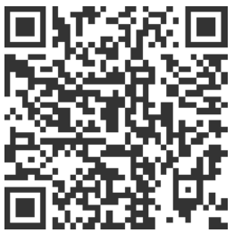  https://gysgl.shchildren.com.cn:9088/supplier/hospital/visit?pc=33885777-33905506

- 参选人资质要求：
- 参选人为具有合法经营资质的独立法人、其他组织。
- 参选人在参加采购活动前三年内，在经营活动中没有重大违法记录，并提交《无重大违法记录承诺书》。
- 参选人未被“信用中国”网站(www.creditchina.gov.cn)列入失信被执行人名单、重大税收违法案件当事人名单。
- 须通过资格审查和符合性检查（详见遴选文件）。
- 参选文件要求
4.1 报名要求：有兴趣的潜在参选人请于2024年11月29日起至2024年12月05日止每天8：00-16：30（北京时间）在上海市儿童医院官网中“医疗动态”栏的“招标公示”界面下(https://www.shchildren.com.cn/channels/641.html)自行下载遴选文件并按照参选项目对应的二维码或报名链接完成“预约登记”，访问部门请选择“采购中心”。请务必于截至时间前按要求完成“预约登记”，未完成登记的参选人参选将被否决。
4.2 参选文件应包括但不限于如下内容：
- 报价一览表（人民币报价）（格式见第三章）；
- 资格审查响应表（格式见第三章）；
- 符合性审查响应表（格式见第三章）；
- 资格证明文件（格式见第三章）；
- 技术规格偏离表（格式见第三章）；
- 技术支持、彩页资料;
- 配置清单；
- 售后服务承诺书：提供售后服务、服务质量承诺书，请写明服务内容、服务响应时间等（格式自拟）；
- 用户名单：近3年以来参选人承接的同类项目案例的用户名单，并提供联系人及联系方式（附合同摘要）（格式见第三章）；
- 参选人认为有必要说明的其他文件。
4.3 参选文件要求
- 密封要求：遴选响应文件须逐页盖公章，须排版胶装且须以档案袋密封,密封处加盖公司骑缝公章,且非格式报价单、开口报价单均无效,不符合以上要求的资料一律作为无效资料处理,不具备遴选资格。
- 档案袋封面及遴选文件首页须标注清楚参与项目的遴选编号、包件号、项目名称、公司名称、联系人及电话等。
- 遴选响应文件的份数：纸质正本1份，盖章电子版1份（全套参选文件正本（加盖公章）：PDF格式扫描件）；电子版文件请按照“遴选编号-包件号-项目名称-公司名称参选文件”命名，开标后发送至邮箱liyi@shchildren.com.cn）。
上海市儿童医院-采购中心
地址：上海市普陀区泸定路355号
邮编：200062
电话：021-52974032
联系人：李老师
邮箱：liyi@shchildren.com.cn
5、遴选文件的内容
5.1发布人在遴选期间发出的答疑文件和其他有效函件，均是遴选文件的组成部分。
5.2参选人应仔细研究分析遴选文件中所有的条款及说明，并保证所提供的全部资料的真实性，若参选文件不能从实质上响应遴选文件的要求，责任将由参选人承担，并且可能导致其参选文件无效。
6、遴选文件的澄清和解答
6.1参选人在收到遴选文件后，若有疑问需要澄清，应于收到遴选文件后及时以书面形式向发布人提出。发布人根据参选人的要求在对遴选文件做出必要的澄清后，将在参选截止日前通知参选人。澄清(答疑)文件作为遴选文件的组成部分，对参选人起约束作用。
7、遴选文件的修改
7.1遴选文件发出后，如确需变更的，发布人将以补充通知的方式修改遴选文件并在参选截止日前以书面形式通知各参选人。
7.2补充通知将以书面形式发给参选人，补充通知作为遴选文件的组成部分，对参选人起约束作用。
7.3遴选文件、遴选文件澄清(答疑)文件、遴选文件修改补充通知内容均以书面的内容为准。当遴选文件、修改补充通知、澄清(答疑)文件内容相互矛盾时，以最后发出的通知(或文件)为准。
- 开标时间、地点
所有遴选响应文件务必须排版胶装并按要求以档案袋密封后于2024年12月06日北京时间14:10前10分钟递交（递交要求详见第6条要求）至上海市泸定路355号住院部503会议室，并于2024年12月06日北京时间14:10在上海市泸定路355号住院部503会议室举行遴选开标，届时参选人须派代表出席开标会。
- 现场递交参选文件要求
携带下列资料的复印件并加盖公章，根据开标时间提前10分钟至上海市普陀区泸定路355号住院部503会议室。
1）提供法定代表人授权书（原件）（递交参选文件专用版,详见附件A）；
2）被授权代表身份证（原件）（务必与递交参选文件专用版授权书中被授权人一致）；
3）档案袋密封完好的全套参选文件正本一份。
<注>未按上述要求提供材料、超过截止时间递交或被授权代表不一致等，参选文件均将被拒收。
- 评审原则及方法
- 遴选响应文件中不满足技术规格中加注“★”要求的视为投标无效。
- 医院将根据质量和服务均能满足采购文件实质性响应要求综合评定的原则确定成交供应商。具体评分标准如下：
评审内容 | 满分 | 评分标准
一、报价部分 | 50分 | 投标人价格分计分公式为：50×满足招标文件要求的最低报价/投标人的报价。  投标人的报价按照Σ（产品单价*该产品单价在报价中权重）进行计算。
二、商务部分 | 15分
1、综合实力 | 5分 | 根据投标人的综合实力、投标产品用户名单、投标设备品牌等综合评定。  最好，得4分-5分（含）；一般，得1分-3分（含）；较差0分（含）-1分（含）。
2、类似项目经验 | 10分 | 投标人2021年11月1日起承接类似相关业务经验证明(以合同复印件为准，复印件中需体现合同的签约主体、项目名称及内容、签约日期等合同要素的相关内容，否则将不予认可。)。有1个有效案例得1分，最高得10分，不提供不得分。
三、技术部分 | 35分
1、产品技术指标 | 20分 | 如有标注“▲”的关键技术参数低于或不满足遴选文件要求，有一项扣3分。其他的为一般技术参数，一般技术参数低于遴选文件要求，有一项减1分。最低得0分。
2、售后服务及培训 | 15分 | 根据售后服务及使用人员培训内容、质保期是否延长、质保期后是否免收上门服务费及人工费、上海地区是否有售后服务人员、报修响应时间、零配件供应年限等综合评定。  最好，得10分-15分（含）；一般，得5分-10分（含）；较差，得0分（含）-5分（含）。

- 授予合同
11.1、合同授予的标准
11.1.1发布人根据评选报告和推荐的中选候选人，将合同授予具有有效实施本合同能力的中选候选人。
11.1.2发布人应当确定排名第一中选候选人为中选人，排名第一的中选候选人放弃中选、因不可抗力提出不能履行合同，发布人可以确定排名第二的中选候选人为中选人。
11.2、发布人接受和拒绝参选的权利
发布人在发出中选通知书前因项目发生变化或不可抗力等原因有权宣布参选程序无效或拒绝所有参选，并对由此引起的对参选人的影响不承担任何责任，也无须将这样做的理由通知受影响的参选人。
11.3、合同要求
11.3.1、价格条款：不得高于参选（遴选）文件价格。
11.3.2、遴选文件、参选文件均为合同附件，法律效力顺利依次为遴选文件、参选文件、合同、附件。
11.3.3、违约责任
（1）任何一方违反合同条款的约定，另一方有权中止合同而无须做出任何赔偿。
（2）因中选人的原因造成发布人及任何第三方人身安全和财产安全受到损害的，参选人除应承担相应的责任并予以赔偿外，当赔偿金额不足以支付时，发布人有权以应付合同金额先行赔付。
11.3.4、付款方式
(1)按实际采购数量进行结算。
(2)每批次到货验收合格后，乙方提交发票后90天内支付。
11.4合同书的签署
中选人在收到中选通知后，应按中选通知规定的日期、时间和地点，由法定代表人或授权代表前往（出示法定代表人证书或代理人授权书），与发布人协商签订合同事宜。合同书经双方法定代表人或其授权代理人签署加盖公章后生效。

11.5取消中选资格条件

11.5.1、参选人如发生以下情况之一的将被取消中选资格：

（1）中选人在与发布人签订合同时另行加入不合理或未经发布人书面同意的条件；

（2）中选人不履行参选文件所作的承诺；

（3）中选人有违法行为；

11.5.2、若发生中选人被取消中选资格的，则由发布人依照评委会推荐的中选候选人依序递补确定中选人。

第二章 遴选内容及要求
一、项目名称：上海市儿童医院零配件类设备供应商遴选项目
二、实施地点：上海市儿童医院
三、供货周期：合同签订后2年。

四、采购需求

本次采购根据上海市儿童医院对信息类设备零配件的需求情况，遴选相应设备供应商，为医院提供信息类设备的零配件购置、配送、安装及售后服务。本次遴选计划入围2家供应商。
- 采购类别和范围
本次信息设备零配件采购类别包括但不限于：
5.1电脑配件：CPU、内存、主板、显卡、硬盘、显示器、机箱、电源、散热器、刻录机/光驱、SSD固态硬盘等。
5.2 外设产品：键盘、鼠标、网络仪表仪器、U盘、移动固态硬盘、移动硬盘、摄像头、各类线缆、手写板、高拍仪、电脑维护工具、UPS电源、机柜、复印扫描设备、会议音视频设备等。
5.3 网络产品：路由器、交换机、网卡、5G/4G上网卡。
5.4 数码配件：存储卡、三脚架/云台、镜头、滤镜、闪光灯、读卡器、电池、蓝牙耳机、音箱等。
5.5 历史采购设备清单及数量供参考，包括但不限于以下内容：
序号 | 名称 | 技术参数（至少满足以下要求） | 参考数量（台/年） | 权重 | 参考品牌
1 | 扫描枪 | 支持一维、二维码扫描 | 60 | 6% | 霍尼韦尔、斑马、新大陆
2 | 扫描平台 | 支持一维、二维码扫描 | 30 | 4% | 霍尼韦尔、斑马、新大陆
3 | 充电器套装 | Type-c、安卓头、苹果头  1.5米数据线 | 40 | 4% | 绿联、倍思、品胜
4 | 鼠标 | USB接口 | 80 | 8% | Dell、联想、罗技
5 | 键盘 | 标准键盘 带滚轴 | 10 | 1% | Dell、联想、罗技
6 | 呼叫铃 | 调制方式：FM调频，发射功率：3毫瓦，收发频率： 315.6MHZ，EMC扛干扰：强， EMI兼容性：符合国内标准，追呼模式：5-300毫秒随机二次发射，信号范围：半径300米（空旷），按键寿命：百万次，收发天线：内藏式青铜镀镍，防水性能：表面防水，电池型号：23AE12V电池 | 5 | 1% | 多嘴猫
7 | 接收手表 | 能对接呼叫铃 | 5 | 1% | 多嘴猫
8 | 串口卡 | PCI接口，适用于小机箱 | 10 | 1% | 绿联、胜为、宇泰
9 | 显示器21寸 | 21寸液晶显示器（宽屏） | 20 | 5% | Dell、联想、三星
10 | 显示器24寸 | 24寸液晶显示器（宽屏） | 10 | 5% | Dell、联想、三星
11 | 内存条DDR3 1333MHz 4GB | DDR3 1333MHz 4GB台式机内存 | 15 | 11% | 金士顿、威刚、Corsair
12 | 内存条DDR4 2666MHz 4GB | DDR4 2666MHz 4GB台式机内存 | 5 | 11% | 金士顿、威刚、Corsair
13 | 内存条DDR3 1333MHz 4GB | DDR3 1333MHz 4GB笔记本内存 | 2 | 1% | 金士顿、威刚、Corsair
14 | 内存条DDR4 2666MHz 4GB | DDR4 2666MHz 4GB笔记本内存 | 2 | 1% | 金士顿、威刚、Corsair
15 | 硬盘 | 500g固态 | 30 | 4% | 西部数据、金士顿、三星
16 | 移动硬盘4T | 4T | 15 | 2% | 西部数据、希捷、东芝
17 | 移动硬盘2T | 2T | 10 | 2% | 西部数据、希捷、东芝
18 | U盘32g | 32g 读取速度200Mb/s | 5 | 1% | 闪迪、金士顿、爱国者
19 | U盘64g | 64g读取速度200Mb/s | 5 | 1% | 闪迪、金士顿、爱国者
20 | U盘128g | 128g读取速度200Mb/s | 5 | 1% | 闪迪、金士顿、爱国者
21 | U盘256g | 256g读取速度200Mb/s | 5 | 1% | 闪迪、金士顿、爱国者
22 | usb1拖4延长线 | USB3.0分线器 高速4口拓展坞1.5米 | 30 | 3% | 绿联、品胜、飞利浦
23 | 高拍仪 | 幅面：A4；摄像头像素：≥1000万；光学分辨率：≥3742x2806dpi；扫描范围：支持A4、A5、A6、A7、名片、证件类；扫描速度：≤1秒；色彩位数:24位；输出格式图片格式支持JPEG、TIF、PDF、BMP、PNG等；输出方式支持PDF、DOC、TX等格式；  操作系统支持Windows 2003/XP/windows7；图像控制：支持亮度调整、饱和度调整、曝光值调整、锐度调整、色彩调整、增益控制等；  需和医院原有程序对接。 | 20 | 2% | /
24 | 台式电脑电源 | 适用于台式机的电源，功率不小于250W，需和医院原有台式电脑对接。 | 60 | 6% | /
25 | Usb转网口 | USB3.0千兆有线网卡转RJ45网线接口 | 10 | 1% | 绿联、山泽、飞利浦
26 | 无线键鼠套装 | 接口USB  连接方式：无线2.4G  供电方式干电池 | 30 | 3% | Dell、联想、罗技
27 | HDMI线 | 高清4k 5米 | 15 | 1% | 绿联、秋叶原、山泽
28 | 外置DVD刻录光驱 | 缓存0.75MB  读取速度  CD-RW24XCD-R24XCD-ROM24X  写入速度DVD-RW6XDVD+R8XDVD+RW8XCD-R24XDVD-R8XDVD-RAM5XCD-RW24X | 2 | 1% | 联想、华硕、hp
29 | 摄像头 | 1080p 30帧 高清视频  720p 60帧 高速拍摄  h.264视频压缩  自动对焦0.5-5米  3倍数码变焦  78°广角  大光圈+RL2曝光补偿  双降噪麦克风 3米拾音 | 5 | 2% | 罗技、飞利浦、奥尼
30 | 桌面小音响 | 功率：20w以下  接口：USB+3.5毫米音频接口  电源类型：USB供电  声道：2.0声道 | 10 | 1% | 飞利浦、先科、索爱
31 | VGA线 | 电脑显示器连接线，3米 | 10 | 1% | 绿联、秋叶原、山泽
32 | 平板 | 内存容量：64GB  分辨率：1920*1200  类型：二合一平板  系统：Windows  运行内存：4GB  支持IPv6  屏幕尺寸：＞10英寸 | 5 | 2% | /
33 | HDMI转VGA | HDMI（公头）VGA（母头），带音频、带供电 | 10 | 1% | 绿联、秋叶原、山泽
34 | Dp换hdmi | Dp（公头）hdmi（公头） | 10 | 1% | 绿联、秋叶原、山泽
35 | Dvi转vga | Dvi（24+1/24+5）vga母头 | 10 | 1% | 绿联、秋叶原、山泽
36 | KVM多电脑切换器 | 2-porrt usb KVM Switch  接口类型：键盘鼠标usb、显示器dp/hidmi/vga | 25 | 2% | Aten、绿联、山泽

- 采购方式
6.1★本次遴选供应商须为上海市政府采购云平台入驻商家。
6.2本次采购的零配件类设备，均通过上海市政府采购云平台网上超市（以下简称“网上超市”）进行采购，采购数量根据医院实际需求，采购价格按照网上超市价格按实结算。
6.3如需采购零配件类设备超出网上超市供货范围，采购价格参照京东商城自营价格，按约定的折扣率进行结算。（投标人需明确承诺以京东自营价格为基准的采购折扣率。）
6.4★报价要求:投标人按折扣方式报价。实际结算价=基准价*折扣。基准价为采购时间段取价平台同期产品价格(促销价除外)，采购人根据投标人报价方式，以京东自营的售价作为供货基准价。例如:基准价为100元，折扣为80%，则实际结算价为100元*80%=80元，本项目报价即为80%。
七、验收及售后
7.1验收：发票、到货清单完整正确，货物核验符合要求，设备配置正确，负责进行安装、集成，且正常运行，并最终通过原厂家确认保修年限的给予验收。
7.2售后：投标人需对各项内容提出详细的培训及售后服务方案。主要内容包括但不限于以下内容。
7.3售后服务体系
7.3.1售后服务规范，包括技术支持服务和上门服务人员、时间、联系方式、服务质量标准等内容及措施，包括软、硬件保修期限、对象、内容，例行上门检测的服务周期及内容。
7.3.2售后服务基本要求：单价一千元人民币（含）以上的信息设备保修至少六个月，保修期间提供可靠的报修渠道和支持服务；保修期间提供7*24小时不间断的支持服务。硬件故障报修至答复处理方式的周期不超过4小时。
7.3.3技术支持：网络或电话技术支持日常联系方式和作息时间，支持服务范围。
7.3.4故障处理：用户问题响应、问题解决、故障修复或故障排除时限及其保障措施。
7.3.5维修和维护服务：提供保修期外后续服务维护内容，续保条件，续保费用、备品、备件提供方式、条件及准备情况（含硬件检修、软件维护工具）。
八、其他要求
8.1投标人除了提供报价外，如对采购人提出的产品、技术要求与规格等有其它建议，可另附建议书，与投标文件一同报给采购人。
8.2在按投标人提出采购整体报价后，所发生的任何涉及该项目的不合理、不完整的问题，均由投标人免费负责解决。
8.3采购人有权充分参与安装、调试、测试、故障诊断、验收等各项工作。
8.4投标人应该负责在项目完成时将该项目的全部有关技术文件、资料及测试、验收报告和系统测试使用的测试数据等文档汇集成册交付采购人。
8.5投标人应在投标文件中明确所投硬件产品的产权归采购人所有。
8.6投标人应在投标文件中明确所投硬件产品的来源以及是否是原厂产品。
8.7投标人应具有及时、有效、本地化的售后服务和技术支持能力，要求提供小于4小时到现场服务承诺。
8.8投标人必须具有按照产品制造商承诺的年限，或大于产品制造商承诺的年限提供产品的保修、技术支持与服务的能力。
8.9本次招标所包含的设备采购周期为合同签订后2年，所需求采购数量仅供参考，不作为实际采购时的依据。最终采购量以实际需求为准。
8.10本次招标采购的设备，均为到货后，经检测、安装、验收合格并提供发票后支付相应货款。
8.11投标人应确保所投标产品在上海本地具有充足的库存，并在投标文件中承诺日常采购自收到送货通知起，一周内送达招标人所在办公场所(泸定路355 号，北京西路 1400 弄 24号):紧急采购自收到送货通知起，48 小时内送达招标人所在办公场所(泸定路355号，北京西路1400弄 24号):特殊情况下(例如突发公共卫生事件、紧急医疗救助等物资需求)应安排专人在最短的时间内专门送达。

- 参选文件有关格式
封面
目录
  - 报价一览表
  - 资格审查响应表
  - 符合性审查响应表
  - 资格证明文件
  - 技术规格偏离表
  - 技术支持、彩页等资料
  - 配置清单
  - 服务方案
  - 售后服务承诺书
  - 用户名单
  - 参选人认为需要补充的其他资料

上海市儿童医院
项目名称

参选文件

遴选编号：
包 件 号：
项目名称：

参选人名称： （盖单位公章）
参选人地址：_________________________________
联 系 人：_________________________________
联系方式：___________________________________
日期： ____________年__________月__________日

目录

必须编制详细的目录（参选人自拟格式），页码标注要求准确对应

一、报价一览表
报价一览表

致：上海市儿童医院：

遴选编号： 包件号：
项目名称：

报价明细：
序号 | 设备名称 | 品牌 | 规格型号 | 折扣（%） | 权重 | 备注
1 | 扫描枪 |  |  |  | 6%
2 | 扫描平台 |  |  |  | 4%
3 | 充电器套装 |  |  |  | 4%
4 | 鼠标 |  |  |  | 8%
5 | 键盘 |  |  |  | 1%
6 | 呼叫铃 |  |  |  | 1%
7 | 接收手表 |  |  |  | 1%
8 | 串口卡 |  |  |  | 1%
9 | 显示器21寸 |  |  |  | 5%
10 | 显示器24寸 |  |  |  | 5%
11 | 内存条DDR3 1333MHz 4GB |  |  |  | 11%
12 | 内存条DDR4 2666MHz 4GB |  |  |  | 11%
13 | 内存条DDR3 1333MHz 4GB |  |  |  | 1%
14 | 内存条DDR4 2666MHz 4GB |  |  |  | 1%
15 | 硬盘 |  |  |  | 4%
16 | 移动硬盘4T |  |  |  | 2%
17 | 移动硬盘2T |  |  |  | 2%
18 | U盘32g |  |  |  | 1%
19 | U盘64g |  |  |  | 1%
20 | U盘128g |  |  |  | 1%
21 | U盘256g |  |  |  | 1%
22 | usb1拖4延长线 |  |  |  | 3%
23 | 高拍仪 |  |  |  | 2%
24 | 台式电脑电源 |  |  |  | 6%
25 | Usb转网口 |  |  |  | 1%
26 | 无线键鼠套装 |  |  |  | 3%
27 | HDMI线 |  |  |  | 1%
28 | 外置DVD刻录光驱 |  |  |  | 1%
29 | 摄像头 |  |  |  | 2%
30 | 桌面小音响 |  |  |  | 1%
31 | VGA线 |  |  |  | 1%
32 | 平板 |  |  |  | 2%
33 | HDMI转VGA |  |  |  | 1%
34 | Dp换hdmi |  |  |  | 1%
35 | Dvi转vga |  |  |  | 1%
36 | KVM多电脑切换器 |  |  |  | 2%

说明：以上报价有缺漏的其响应将被否决。

参选人代表签字或盖章:
日期:
参选人名称:
公章：

- 资格审查响应表

内容 | 具备的条件说明 | 是否响应 | 对应参选文件页码
资格证明文件1 | 参选截止日在有效期内的营业执照（或事业单位、社会团体相关证书）
资格证明文件2 | 无重大违法记录承诺书
资格证明文件3 | 无行贿犯罪记录声明函
资格证明文件4 | 未被“信用中国”网站（www.creditchina.gov.cn）列入失信被执行人、重大税收违法案件当事人名单。
联合体投标 | 本项目不接受联合体投标

说明：以上内容所提供资料需加盖公章，提供不全者，其投标将被否决。

参选人代表签字或盖章:
日期:
参选人名称:
公章：

- 符合性审查响应表

内容 | 具备的条件说明 | 是否响应 | 对应参选文件页码
法定代表人授权书 | 1、应按遴选文件规定格式提供法定代表人授权委托书；  2、按遴选文件要求提供法定代表人、被授权人身份证复印件。
参选文件装订、内容、签署等要求 | 1、参选文件按遴选文件要求签署、盖章；  2、参选文件按遴选文件规定格式提供《报价一览表》；  3、按遴选文件要求提交纸质版参选文件并胶装成册。
参选有效期 | 不少于180天。
参选报价 | - 按照人民币报价，未进行选择性报价；  2、未进行可变的或者附有条件的参选报价；  3、参选报价未超出遴选文件标明的采购预算金额及项目最高限价（未明确采购预算金额及项目最高限价则不适用）；  4、报价大写金额和小写金额不一致的，以大写金额为准；  5、参选报价未存在缺漏项、未出现空白或报价为“0”。
“★”条款 | 符合遴选文件中标注“★”的实质性要求条款。
合同转让与分包 | 合同不得转让与分包。
关联供应商 | 1、非与本项目采购人存在利害关系可能影响遴选公正性的法人、其他组织或者个人。  2、不存在单位负责人为同一人或者存在控股、管理关系的不同单位，参加同一标段参选或者未划分标段的同一遴选项目参选。

说明：以上内容所提供资料需加盖公章，提供不全者，其投标将被否决。

参选人代表签字或盖章:
日期:
参选人名称:
公章：

- 资格证明文件

- 参选截止日在有效期内的营业执照（或事业单位、社会团体相关证书）。

- 法人代表授权书（见如下附件1格式）。

- 在参加采购活动前三年内，在经营活动中没有重大违法记录（见如下附件2格式）。

- 自开展经营活动以来，未有过行贿犯罪记录（见如下附件3格式）。

- 未被“信用中国”网站（www.creditchina.gov.cn）列入失信被执行人、重大税收违法案件当事人名单（见如下附件4格式）。

附件1：法人代表授权书
法人代表授权书（格式）

本授权书声明：注册于 （国家或地区的名称）的（公司名称）的在下面签字的（法人代表姓名、职务）代表本公司授权（单位名称） 的在下面签字的（被授权人的姓名、职务）为本公司的合法代理人，就（项目名称）的（合同名称）遴选，以本公司名义签署并处理一切与之有关的文件和事务。
本授权书于 年 月 日签字生效，特此声明。

法人代表签字或盖章：
法人代表身份证号码：
授权单位公章：
被授权人签字或盖章：
被授权人身份证号码：
被授权人联系电话：
注：请另附上法人代表及被授权人的身份证（正反两面）或其他有效证件的复印件各一份。
法定代表人身份证正面粘贴处 | 法定代表人身份证反面粘贴处
代理人身份证正面粘贴处 | 代理人身份证反面粘贴处

附件A、法人代表授权书（递交参选文件专用版）
特别说明：此表勿与参选文件封装，仅用于现场递交参选文件时单独提供
法人代表授权书（递交参选文件专用版）

本授权书声明：注册于 （国家或地区的名称）的（参选公司名称）的在下面签字的（法人代表姓名、职务）代表本公司授权（参选公司名称） 的在下面签字的（被授权人的姓名、职务）为本公司的合法代理人，参与（项目名称）的遴选文件的递交。

本授权书于 年 月 日签字生效，特此声明。

法人代表签字或盖章：
法人代表身份证号码：
授权单位公章：
被授权人签字：
被授权人身份证号码：
被授权人联系电话：

注：请另附上法人代表及被授权人的身份证（正反两面）或其他有效证件的复印件各一份。
法定代表人身份证正面粘贴处 | 法定代表人身份证反面粘贴处
被授权人身份证正面粘贴处 | 被授权人身份证反面粘贴处

附件2：无重大违法记录承诺书
无重大违法记录承诺书（格式）

上海市儿童医院：

（参选人名称） 参加贵医院组织的 （项目名称） 项目的遴选。在此郑重声明：我公司在参加采购活动前三年内，在经营活动中没有重大违法记录。

参选人代表签字或盖章：
日期：
参选人名称：
公章：

附件3：无行贿犯罪记录声明函

无行贿犯罪记录声明函（格式）
上海市儿童医院：

（参选人名称） 参加贵医院组织的 （项目名称） 项目的遴选。在此郑重声明：经查询中国裁判文书网，我公司自开展经营活动以来，未有过行贿犯罪记录。
特此声明。
本公司对上述声明的真实性负责。如有虚假，将依法承担相应责任。

参选人代表签字或盖章:
日期:
参选人名称:
公章：

附件4：信用中国记录查询

信用中国查询结果截图
- 投标公司未被“信用中国”（http://zxgk.court.gov.cn/shixin/）列入失信被执行人截图
参考样例如下(请提供投标公司查询结果截图，提供个人版无效）
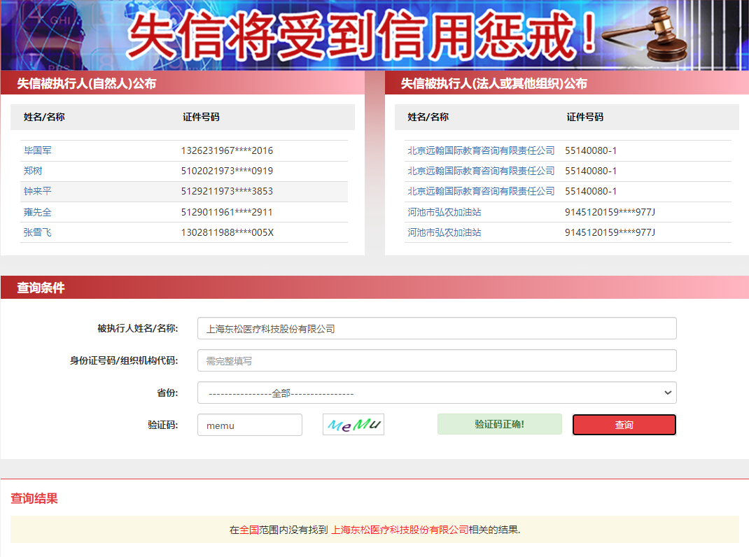
- 投标公司未被“信用中国”（https://www.creditchina.gov.cn/xinyongfuwu/zhongdashuishouweifaanjian/）列入重大税收违法案件当事人名单截图
参考样例如下(请提供投标公司查询结果截图，提供个人版无效）
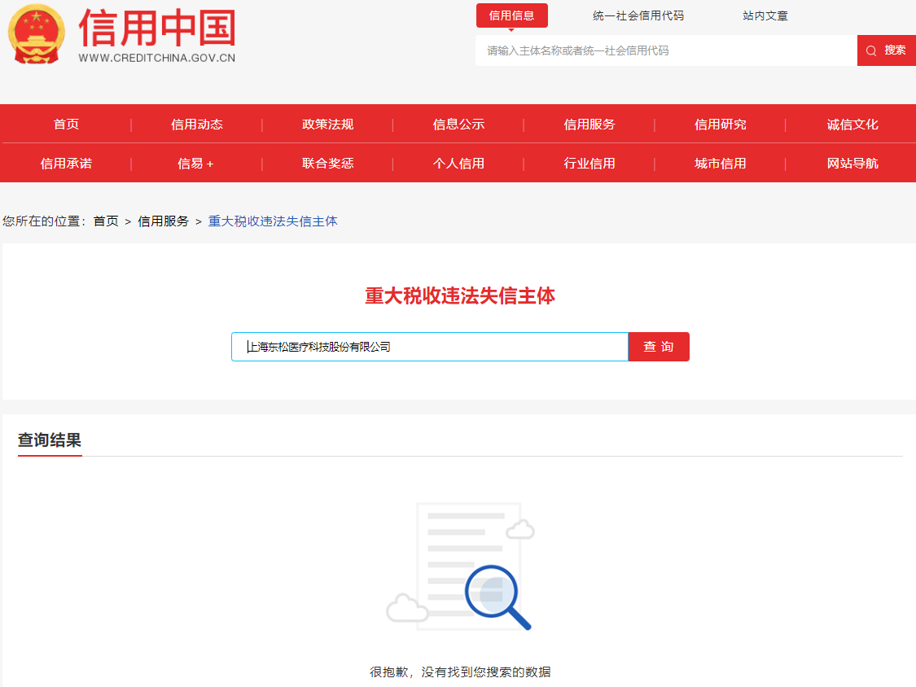

- 投标公司开标截止日前一年内未被“信用中国”网站（https://www.creditchina.gov.cn/xinxigongshi/xinxishuanggongshi/）列入存在行政处罚款200万元（含）人民币以上记录、存在相关“许可证”的行政处罚记录截图
参考样例如下(请提供投标公司查询结果截图，提供个人版无效）
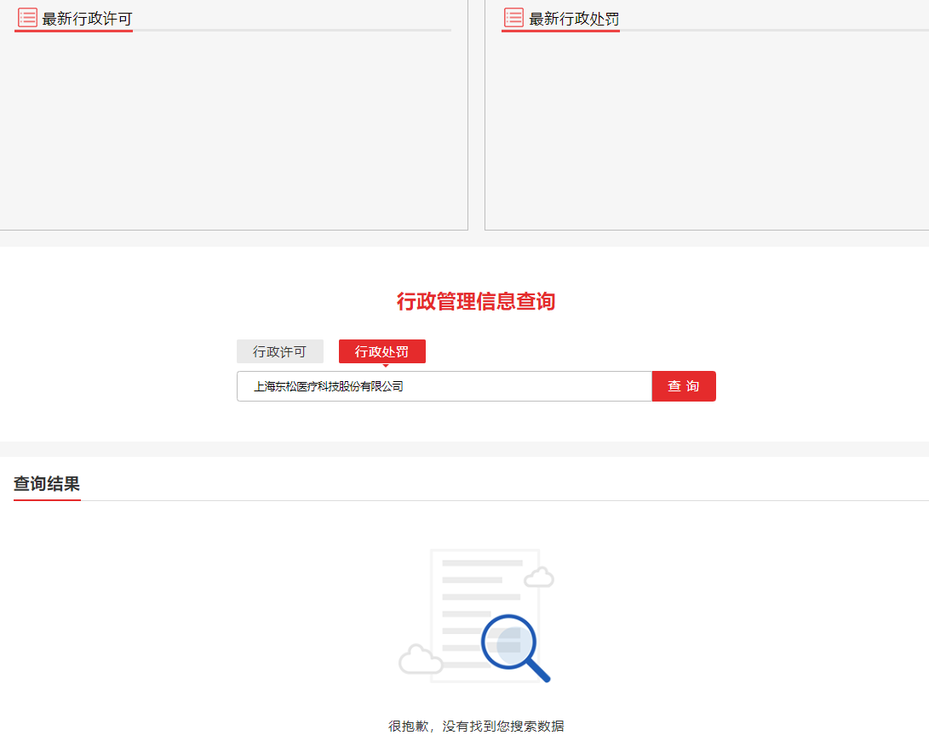

五、技术规格偏离表

技术规格偏离表（格式）

参选人名称：_________________ 遴选编号：_______________ 包件号：

序号 | 遴选文件条目号 | 遴选文件要求 | 参选文件响应内容 | 偏差说明 | 对应参选文件页码

注：
1、参选人应对照遴选文件“第二章 遴选内容及要求”的相关内容，逐条说明所提供货物和服务已对遴选文件的需求做出了实质性的响应，并申明与需求的偏差和例外。
2、如果表格叙述不下，可另附页说明。

参选人代表签字或盖章：
公章：
日期：

六、技术支持、彩页等资料

七、配置清单
配置清单
序号 | 名称 | 型号 | 数量 | 备注
1
2
...

八、服务方案（格式自拟）

九、售后服务承诺书（格式自拟）

十、用户名单
用户名单
序号 | 用户名称 | 所属城市 | 数量 | 联系人 | 联系方式
1
2
3
…

十一、参选人认为需要补充的其他资料

